杨范村大事记

一、 稳定脱贫，实现小康
杨范村位于宋集镇东北部，现有人口1477户，总人口6320人，现有建档立卡贫困户共163户485人，从2014年至2020年底，对贫困户实行帮扶走访，采取相对应的措施，对其实行帮扶，实现稳定全部脱贫，逐步实现小康生活。
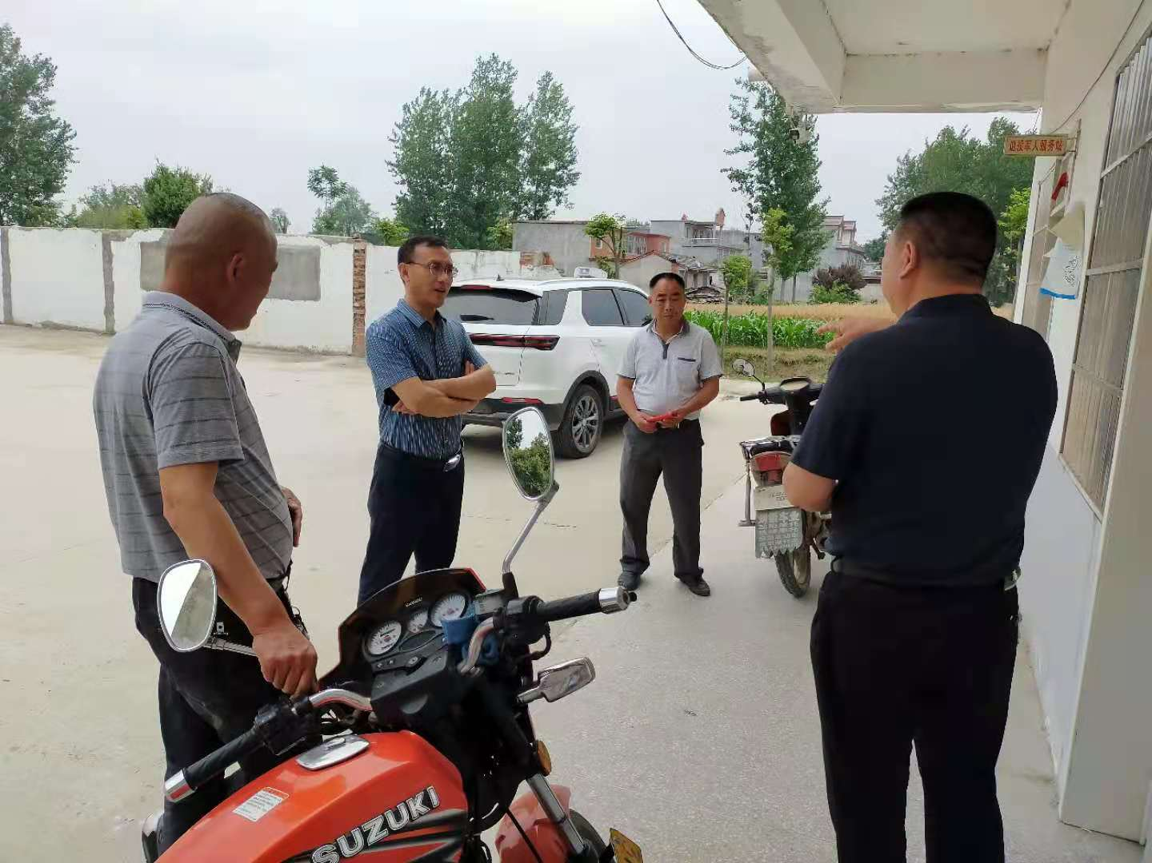
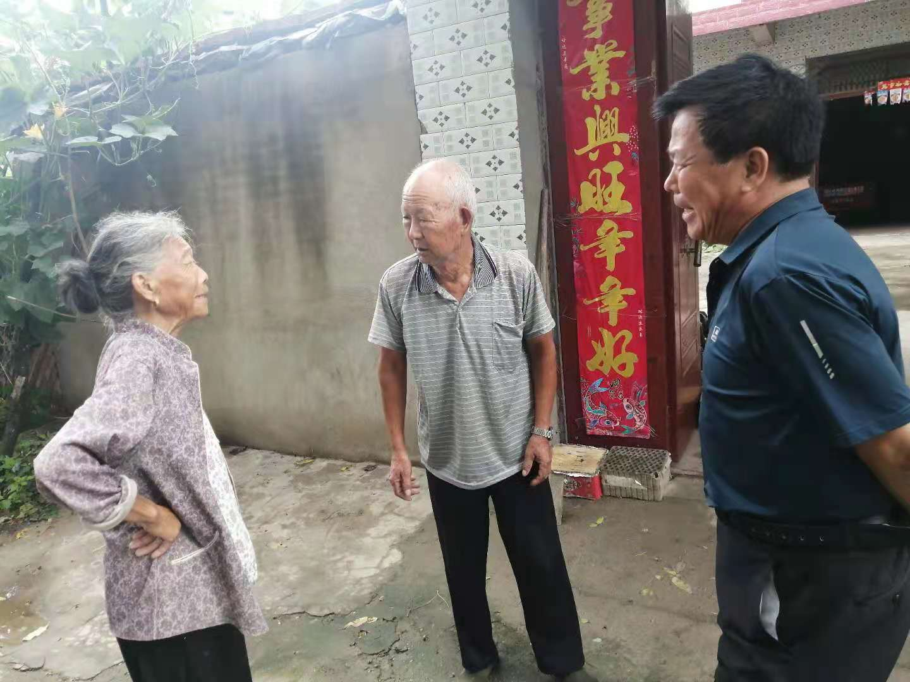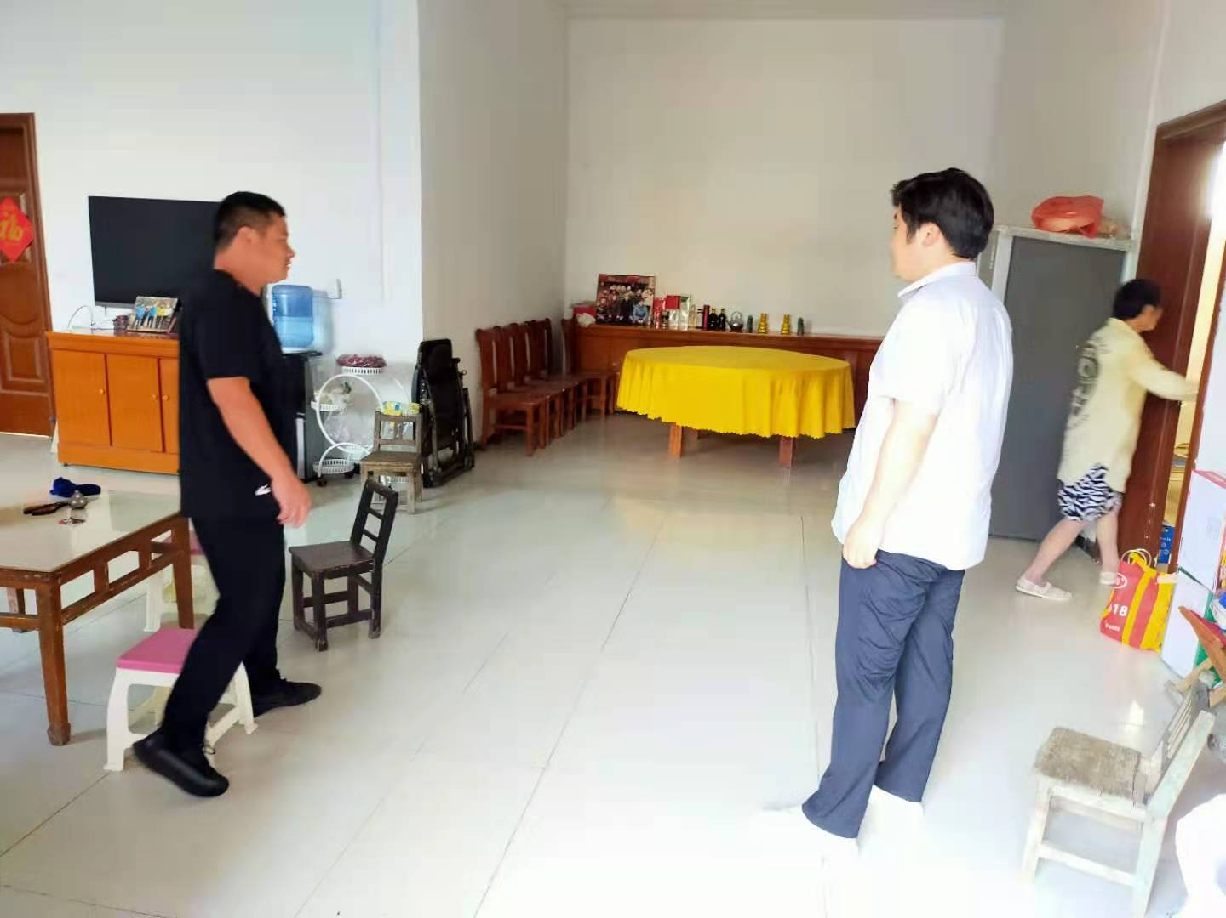

二、基础设施建设完善
自2016年合村以来，杨范村整体迈入了新的台阶，发展有了较大的变化。
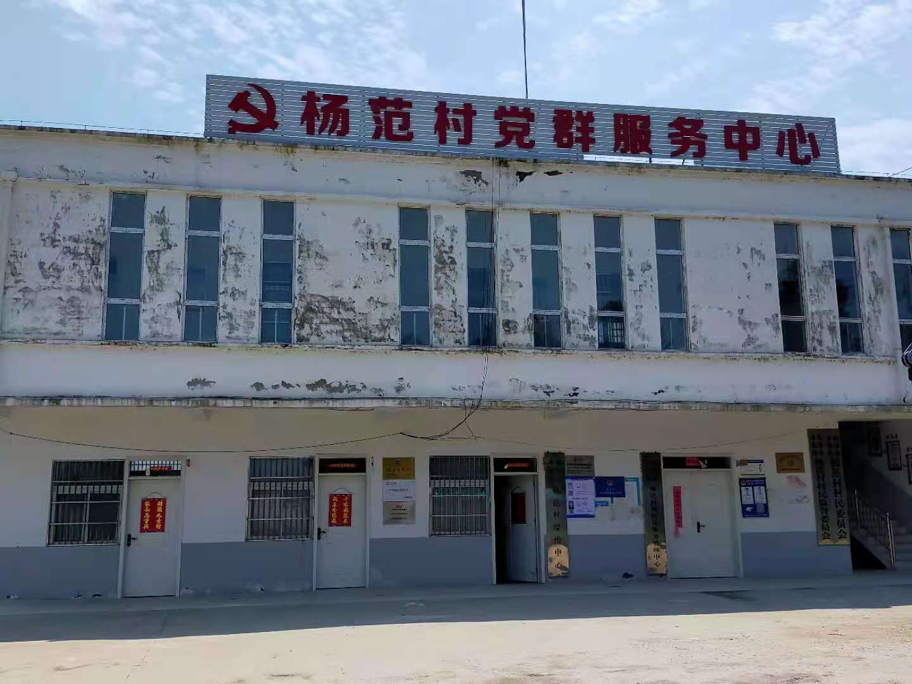
1.建成49条巷道，4.9千米，村道19条，总长度8.2千米，安安装天网道路监控工程38处，文化广场1个，杨范村辖区内巷道硬化面积达到95%以上，受益群众1477户、6463人，改善了群众的出行难问题，泥土路变成了硬化路，泥瓦房变成了小洋楼，群众有休闲娱乐场所，村容村貌得到了翻天覆地的变化。
2.在辖区内实施了人居环境整治提升工作，广场健身器材设施齐全，园内屋外干净整洁，与县道道紧紧相连，群众生活环境发生了明显改善。

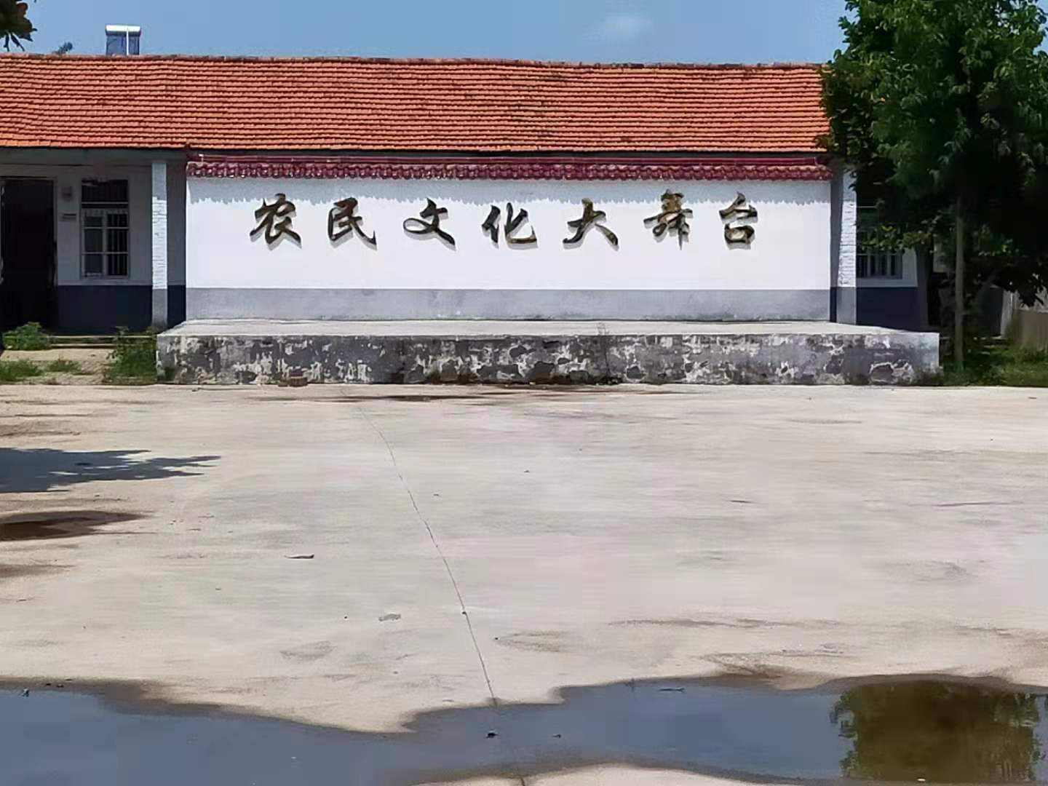
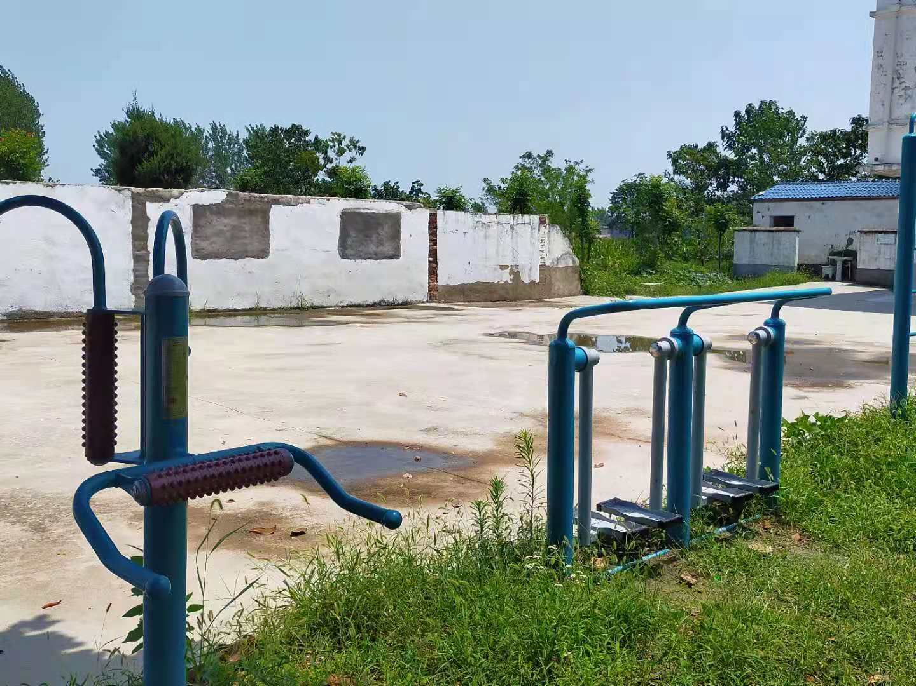

在实现人民群众共同富裕的前进道路上，实现脱贫攻坚的成果与乡村振兴有效衔接征程上，我们整装再出发，走上美好生活奋斗的新起点。

